Урок литературного чтения во 2 классе
«Сказка о рыбаке и рыбке».

Цель: познакомить учащихся со «Сказкой о рыбаке и рыбке» А. С. Пушкина.
Задачи: развивать умение выразительно читать произведение, умение интонацией передавать настроение; выделять главную мысль; обогащать словарный запас детей; воспитывать доброту, милосердие; учить находить нужный отрывок в тексте по вопросам.
Познавательные УУД: формирование умения обосновывать свое мнение; анализировать содержание иллюстрации, сравнивать героев произведения.
Регулятивные УУД: выполнять учебное задание, оценивать выразительность чтения одноклассников.
Коммуникативные УУД: формирование умения взаимодействовать с одноклассниками в рамках учебного диалога.
Предметные УУД: формирование умения сравнивать героев по их поступкам, умение выразительно читать текст, обогащение словарного запаса.
Личностные УУД: умение сотрудничать с учителем, одноклассниками, приходить к общему решению.
Оборудование: учебник, презентация к уроку
Ход урока:
1. Организационный момент. Эмоциональный настрой. (Слайд 2 )
Ребята, я рада приветствовать вас на уроке литературного чтения1
Настроим себя на плодотворную работу.
Да здравствует школа!
Да здравствует смех!
Да здравствуют радость, удача, успех!
Как здорово, если б все дети Земли
Попасть в нашу школу однажды смогли.
Учиться без страха, играя, всё знать,
И каждый урок отвечать лишь на «пять»!
Учитель: сегодня на уроке присутствуют гости. Подарите им хорошее настроение, порадуйте гостей правильными ответами!
2. Речевая разминка (Слайд 3)
Рыбу ловит рыболов.
В реку весь ушел улов.

Прочитать спокойно и медленно, шепотом, грустно, весело, с удивлением.
3. Определение темы и задач урока.
Учитель: по какому разделу мы работаем?
Дети: мы работаем по разделу «Русские писатели»
Учитель: сегодня мы продолжим работу по этому разделу. Прочитайте написанные названия произведений и их авторов.
(Слайд 4)
А. С. Пушкин «У лукоморья дуб зелёный...»
А. С. Пушкин «Вот север, тучи нагоняя...»
А. С. Пушкин «Сказка о рыбаке и рыбке»
Учитель: все ли произведения мы читали?
Дети: нет, мы не читали «Сказку о рыбаке и рыбке».
Учитель: значит, какая тема нашего урока?
Дети: тема нашего урока «Сказка о рыбаке и рыбке». (Слайд 5)
Учитель: Поставьте задачи к нашему уроку. (Слайд 6)
Сказки Пушкина с удовольствием читают и взрослые, и дети. Скажите, какие сказки Пушкина А.С. вы знаете? (Слайд 7)
4. Динамическая пауза. Гимнастика для глаз. (Слайд 8-9)
5. Словарная работа. (Слайд 10-11)
6. Первичное восприятие текста. (Слайд 12)
Чтение сказки учителем.
7. Проверка первичного восприятия.
– Понравилась сказка?
- Что особенно понравилось?
8. Физминутка. (Слайд 12)
9. Повторное восприятие.
Чтение отрывка сказки детьми вслух «цепочкой».
10. Анализ содержания.
Вопросы после чтения:
- Где жили старик со старухой?
- Сколько лет они жили?
- Какое чудо произошло?
- Как отнеслась старуха к рассказу старика?
- Как относилась к просьбам рыбка?
- Становилась ли старуха добрее?
- Кем захотела стать старуха в конце сказки?
-Как старуха была наказана за жадность?

11. Работа с учебником.
Прочитайте 4 вопрос.
Как начинается и заканчивается сказка?
На пороге сидит его старуха
А перед нею разбитое корыто.
Как вы понимаете смысл этих слов?
Эта фраза обозначает «остаться ни с чем».
Выражение «остаться у разбитого корыта» часто употребляется в нашей речи.
12. Работа с пословицами.

Прочитайте пословицы. Объясните смысл и соотнесите с содержанием сказки.

Какая главная мысль сказки?
(Не надо жадничать, иначе можно все потерять)
13. Выборочное чтение.
а) к рисунку на слайде найдите в тексте соответствующие слова.
(Слайд 13, 14, 15)

14. Итог урока.
Работа в парах. (Слайд 16)

- Проверим ваши внимание и память.
- Какие слова надо вставить? Возьмите ручки и вставьте пропущенные слова.
Проверка работы.

Жил __________ со своею старухой
У самого ____________ моря;
Они жили в ветхой ___________
Ровно тридцать лет и ________ года.

Жил старик со своею старухой
У самого синего моря;
Они жили в ветхой землянке
Ровно тридцать лет и три года.

Какую сказку читали? Кто автор?
Как бы вы поступили на месте старика?
Представьте, что вы поймали золотую рыбку. Что бы вы попросили у неё?

15. Рефлексия.
Оцените свою работу.
-Вы выбираете рыбку с короной на голове, если у вас все получилось.

-Если вам нужно быть внимательнее, то вы выбираете рыбку без короны.
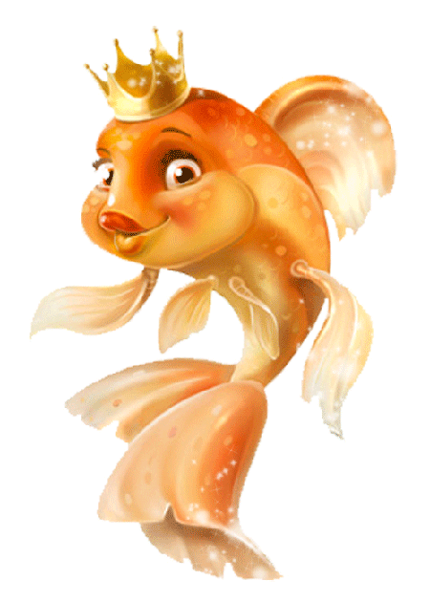

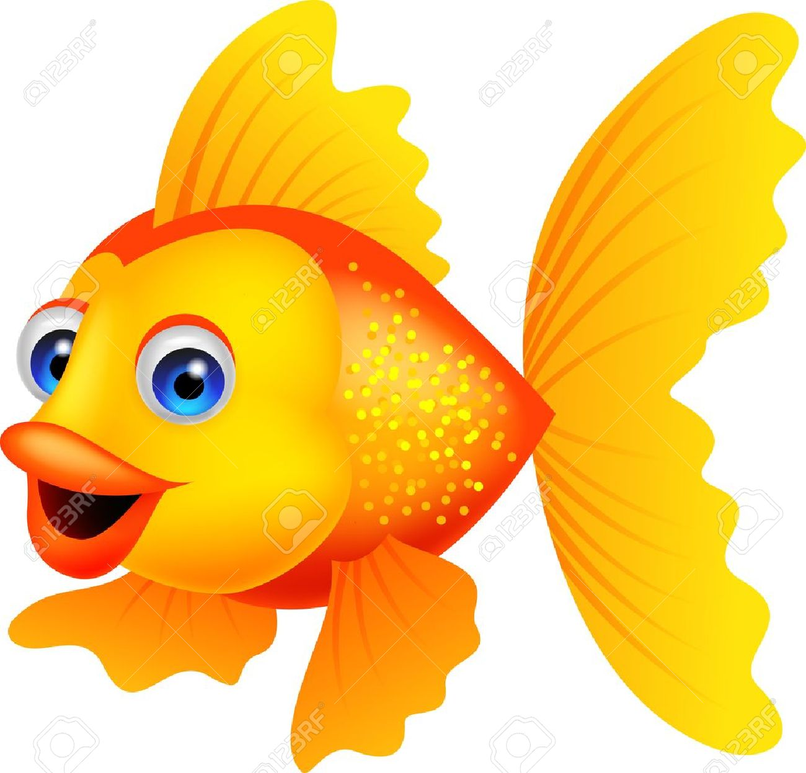

16. Домашнее задание.
Читать сказку, стр. 90-100.

